- Commandes GIT -

LO43 - Benjamin MONSERAND

Learn Git Branching

L’outil Learn Git Branching permet d’apprendre et visualiser l’effet des différentes commandes Git.

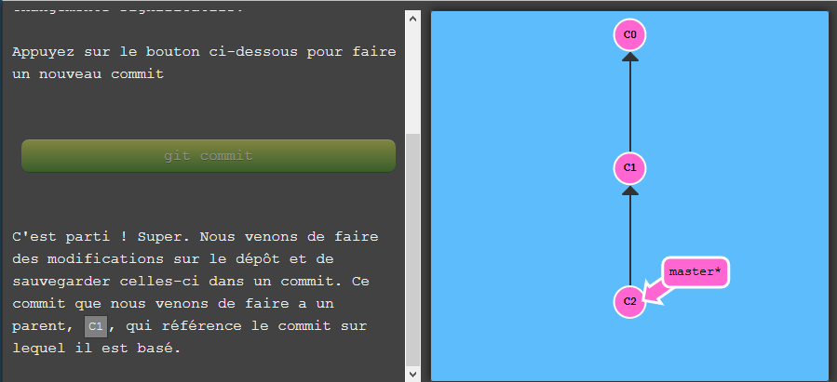
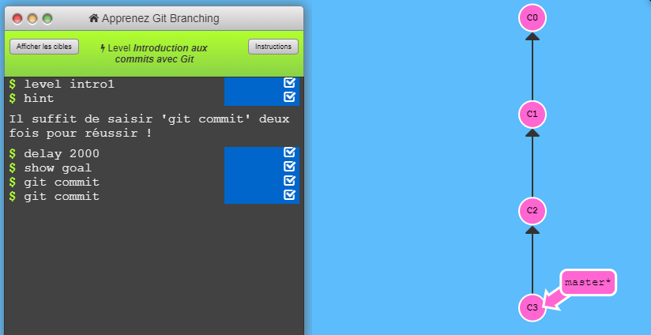
Git commit :

Git branch :
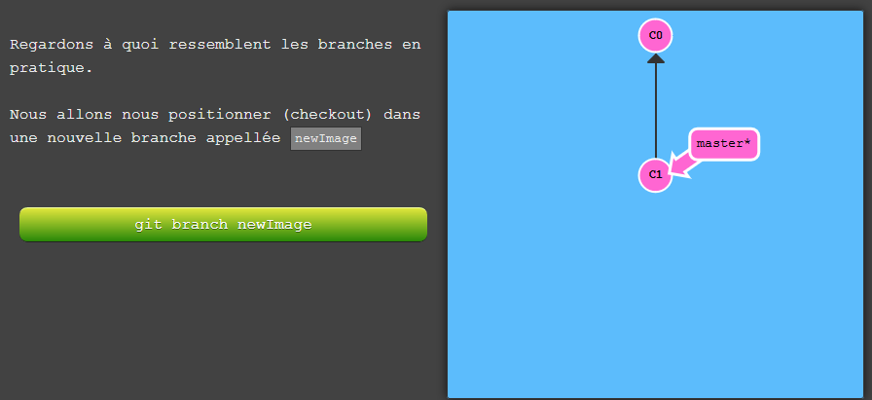
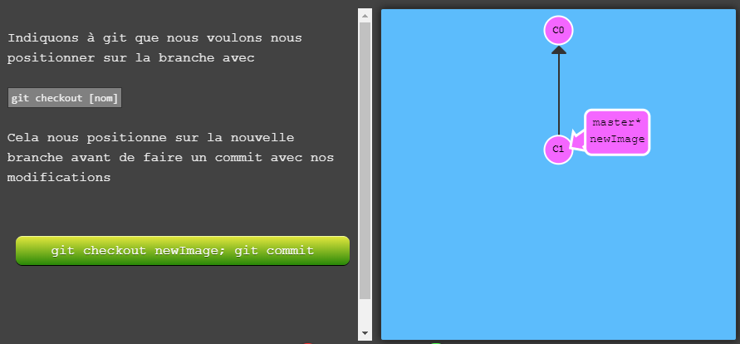

Git merge :
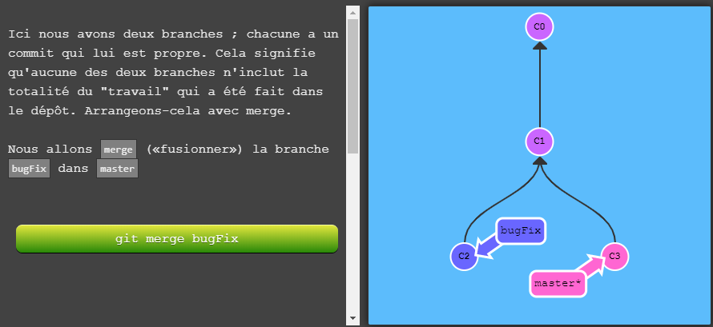

Git rebase :
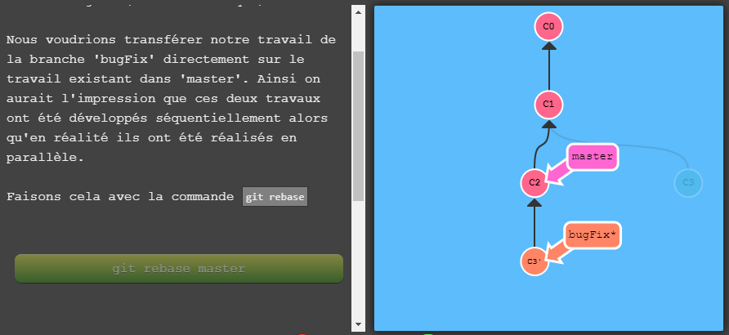

Git clone :
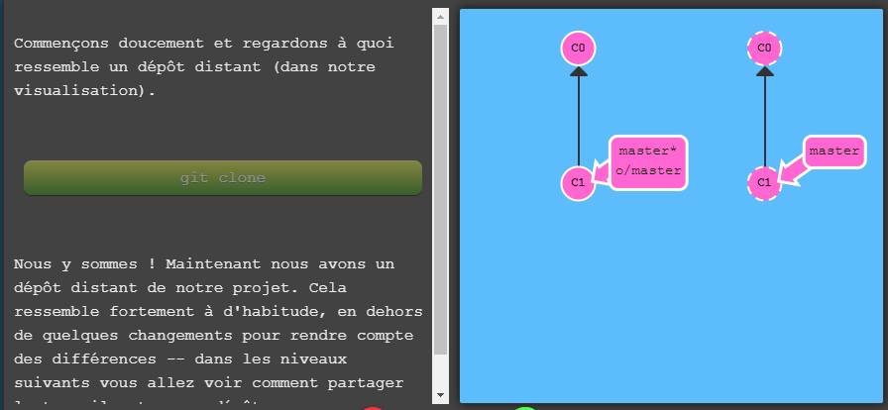
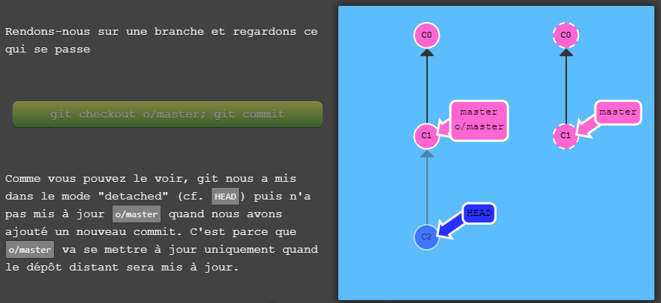

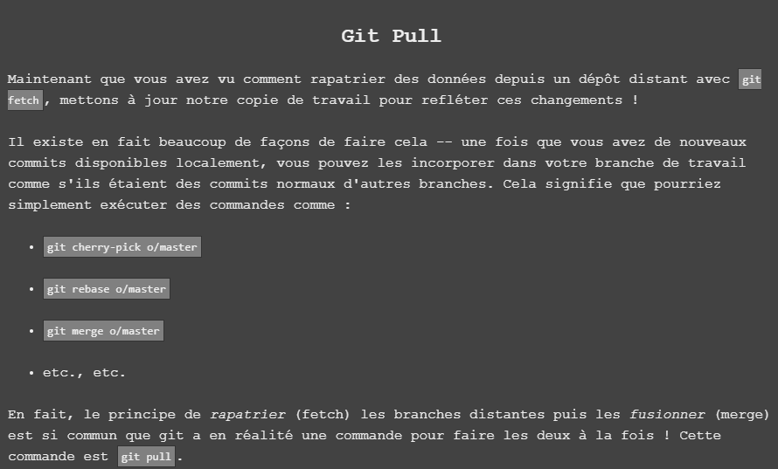
Git pull :

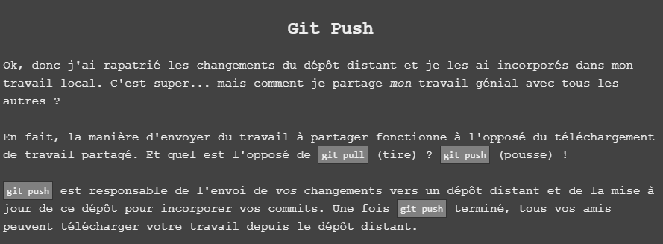
Git push :

Descriptions commandes GIT

Git config :
Git config permet de modifier ou d’accéder aux différents paramètres de git. Plusieurs paramètres peuvent être modifiés comme le nom, l’e-mail, l’éditeur de texte par défaut, l’outil de merge ainsi que l’apparence de git.

Git init :
Git init permet de créer un dépôt git dans le dossier courant. Il créé un dossier .git à l’intérieur des dossiers vers toutes les références, les têtes et les accès à distance. Il crée aussi un fichier HEAD qui renvoie vers la tête de la branche principale master.

Git status :
Git status permet d’afficher le statut des fichier du dépôt courant. L’état est constitué de la liste des fichiers qui ont été modifiés depuis le dernier commit ou le dernier pull.

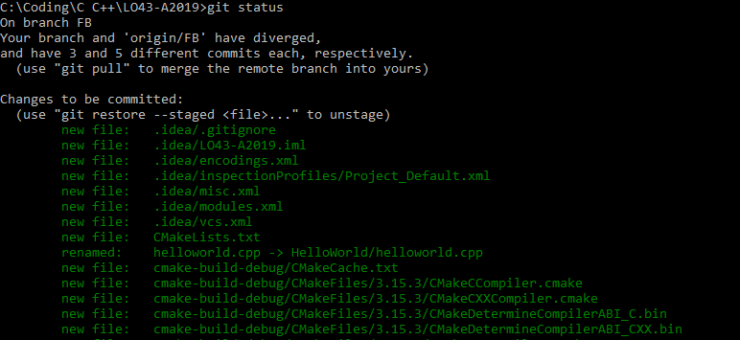

Git merge :
Git merge permet de combiner deux branches afin de fusionner le contenu des deux parents. Cette commande est essentielle pour intégrer de nouvelles fonctionnalités venant de deux branches parallèles.

Git diff :
Git diff permet de voir la différence de contenu entre la version locale et le dernier commit. On peut y voir les fichiers modifiés, les ajouts et suppressions, ainsi que le nombre total de modifications.

